Красота родного края,
открывающаяся благодаря сказке,
фантазии, творчеству – это источник любви к Родине.
Понимание и чувствование величия, могущества Родины приходит к человеку постепенно и имеет своими истоками красоту»

Сухомлинский

Проект
этнокультурного образования
«Вытерко»

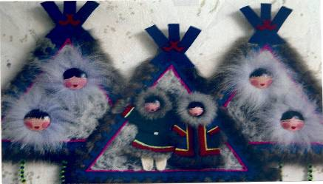

Для создания ситуации погружения в культуру родного края детский сад «Княженика» заключил договор сотрудничествас МБОУ ДО Дом детского творчествав форме сетевого взаимодействия по созданию единого образовательного пространства, организации и осуществлении образовательно-воспитательной деятельности, с целью реализации проекта этнокультурного образования «Вытерко».
Проект этнокультурного образования «Вытерко» является одной из интересных форм реализации образовательной программы дошкольного образования «Нам Север тихо напевал…», которая входит в часть, формируемую участниками образовательных отношений ООП детского сада «Княженика».

Цель взаимодействия: формирования толерантности у дошкольников и их родителей средствами краеведческого музея Дома детского творчества на основе традиционных ненецких и общечеловеческих ценностей.

План работы
по созданию единого образовательного пространства, с целью реализации проекта этнокультурного образования «Вытерко»
на 2016-2017 уч. г.

Мероприятия | Сроки | Участники
1.Изучение культурного наследия Ямала и изготовление ямальских сувениров и оберегов
Клуб семейного выходного дня «Оберег» (приложение №1)
1.Беседа «Птица, оберегающая сон младенцев - миф или реальность» | 2-я суббота  октября | Родители с детьми  Детский сад «Княженика»
2.Мастер-класс «Изготовление хантыйского оберега «Глухарка»
1.Беседа «Мой дом - моя крепость» | 2-я суббота  ноября | Родители с детьми  Детский сад «Княженика»
2.Мастер-класс «Изготовление хантыйского оберега для жилища «Медведь»
1.Беседа «Роль оберегов в жизни северян» | 2-я суббота  ноября | Родители с детьми  Детский сад «Княженика»
2.Мастер-класс «Изготовление ненецкого оберега «Солнышко»
1.Побудительная беседа «Вода – помощник, друг, целитель и враг» | 2-я суббота  ноября | Родители с детьми  Детский сад «Княженика»
2.Мастер-класс «Изготовление ненецкого оберега «Капелька»
1.Беседа «Имен прекрасное звучание» (Все про имянаречения у коренных народов ЯНАО) | 2-я суббота  ноября | Родители с детьми  Детский сад «Княженика»
2.Мастер-класс «Изготовление ненецкого сувенира «Северяночка»
1. Беседа «Воспитательные запреты ненецкого народа» | 2-я суббота  ноября | Родители с детьми  Детский сад «Княженика»
2.Мастер-класс «Изготовление ненецкого сувенира «Нопа»

1.Беседа «Олень - основной источник жизни северян» | 2-я суббота  ноября | Родители с детьми  Детский сад «Княженика»
2. Мастер-класс «Изготовление ямальского сувенира «Олень»
1.Беседа «Ямал –наш общий дом»
2. Выставка «Своими руками»
2.Тематические занятия и экскурсии в краеведческом музее (приложение №2)
Экологический календарь ненцев | Сентябрь  2016 | Воспитанники и педагоги детского сада «Княженика»
Традиционные промыслы | Октябрь  2016
Обереги и их значение в жизни северян | Ноябрь  2016
Символы ненецкого рода | Декабрь  2016
Узорная письменность | Январь  2017
Минералы края и их значение для коренных народов Ямала | Февраль  2017
Медвежий праздник - древний праздник народов ханты и манси | Март  2017
Предметы промысла, охоты, лова | Апрель  2017
Итоговое занятие «Ямал - наш общий дом» | Май  2017
3.Этнокалендарь в организации семейного досуга (приложение №3)
Праздник «Проводы лебедя» (ханты) (познавательно - развивающая программа) | Ноябрь  2016 | Воспитанники и педагоги детского сада «Княженика»
Праздник Вороны (Театрализованно-развлекательная программа) | Май  2017 | Воспитанники и педагоги детского сада «Княженика»
4. Проект «Рисуем ненецкую сказку» (приложение №4)
Чтение и иллюстрирование ненецких сказок:  1.Мышка  2. Кукушка | октябрь-декабрь  2016 | Воспитанники,  родители и педагоги детского сада «Княженика»
Систематизация и обработка иллюстрационного материала | Январь-февраль  2017 | Воспитанники,  родители и педагоги детского сада «Княженика»
Оформление творческого проекта | Март 2017 | Воспитанники,  родители и педагоги детского сада «Княженика»
Защита творческих проектов | Апрель 2017 | Воспитанники,  родители и педагоги детского сада «Княженика»
Выпуск сборника лучших проектов «Ненецкие сказки» | Май 2017 | Родители и педагоги детского сада «Княженика»
5. Проект «Книжки малышки», «Рисуем слова по лексическим группам» (приложение №5)
Изучение слов по лексическим группам:  Моя семья | октябрь-декабрь  2016 | Родители и педагоги детского сада «Княженика»
Иллюстрация слов по лексическим группам:  Моя семья | Январь-февраль  2017 | Родители и педагоги детского сада «Княженика»
Изготовление книжек - малышекпо лексическим группам:  Моя семья | Март–апрель  2017 | Родители и педагоги детского сада «Княженика»
6. Проект «Русско-ненецкие разговорники» (приложение №6)
Изучение и иллюстрация «Времена года» -«Ненецкий календарь» | Март-май  2017 | Родители и педагоги детского сада «Княженика»

Клуб семейного выходного дня «Оберег» (приложение №1)

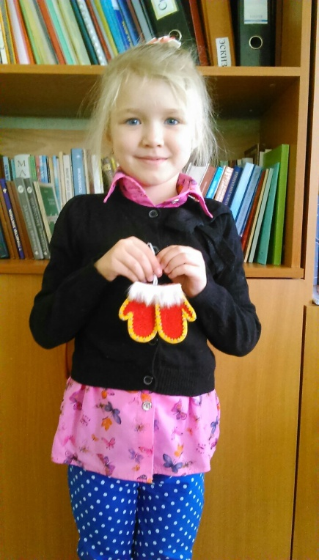
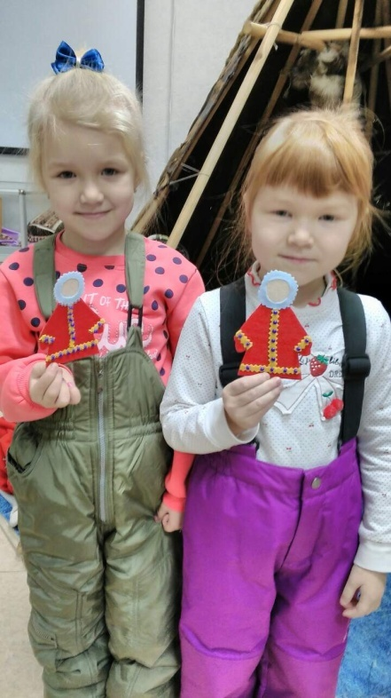
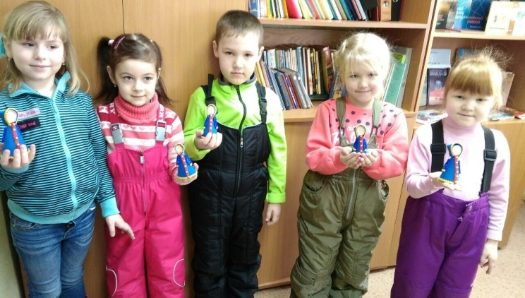

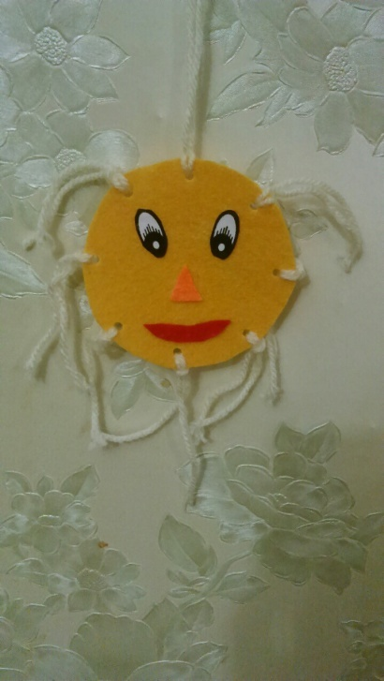
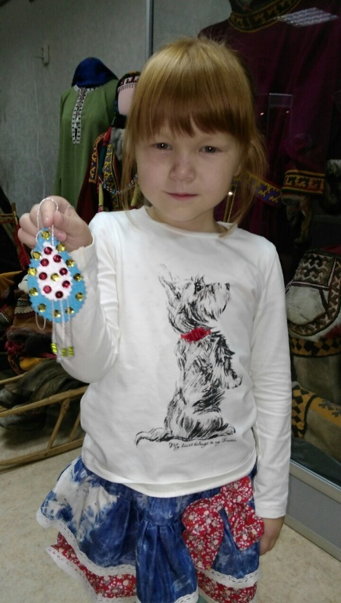
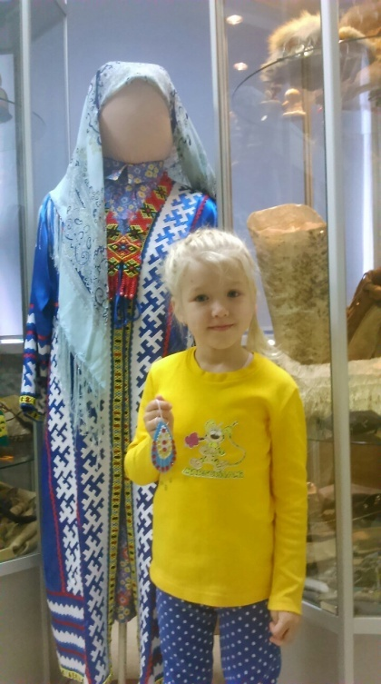

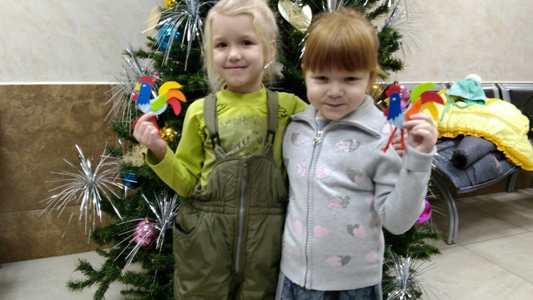

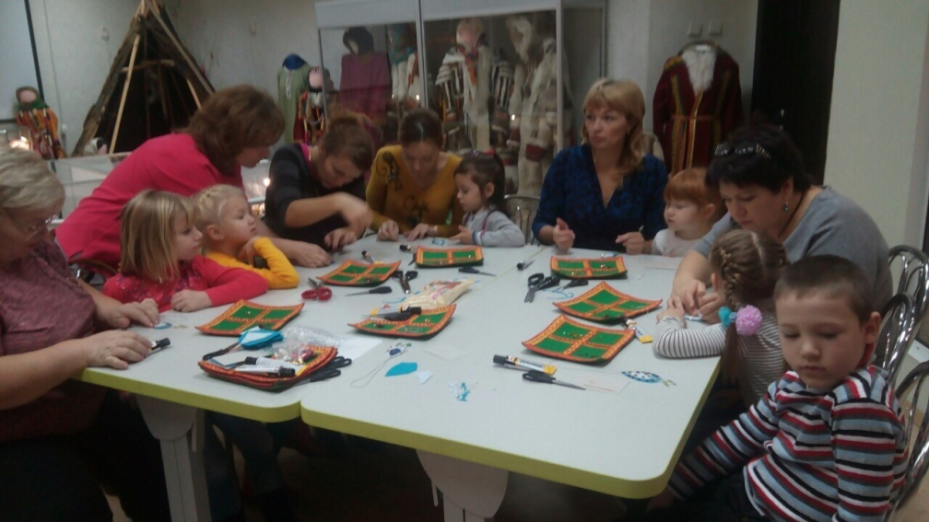

Тематические занятия и экскурсии в краеведческом музее (приложение №2)

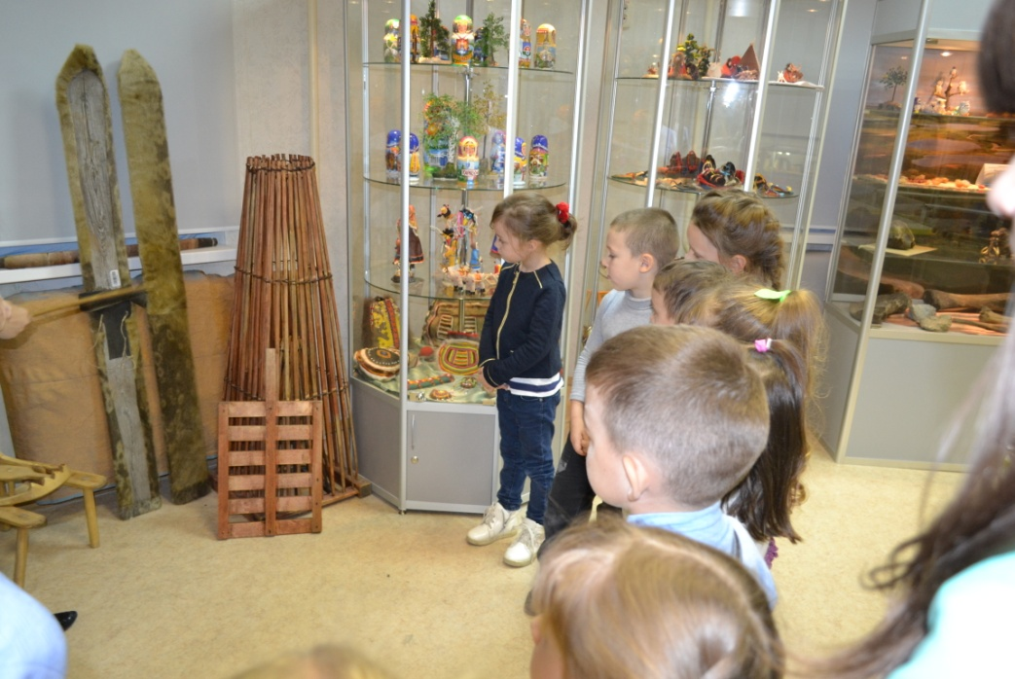

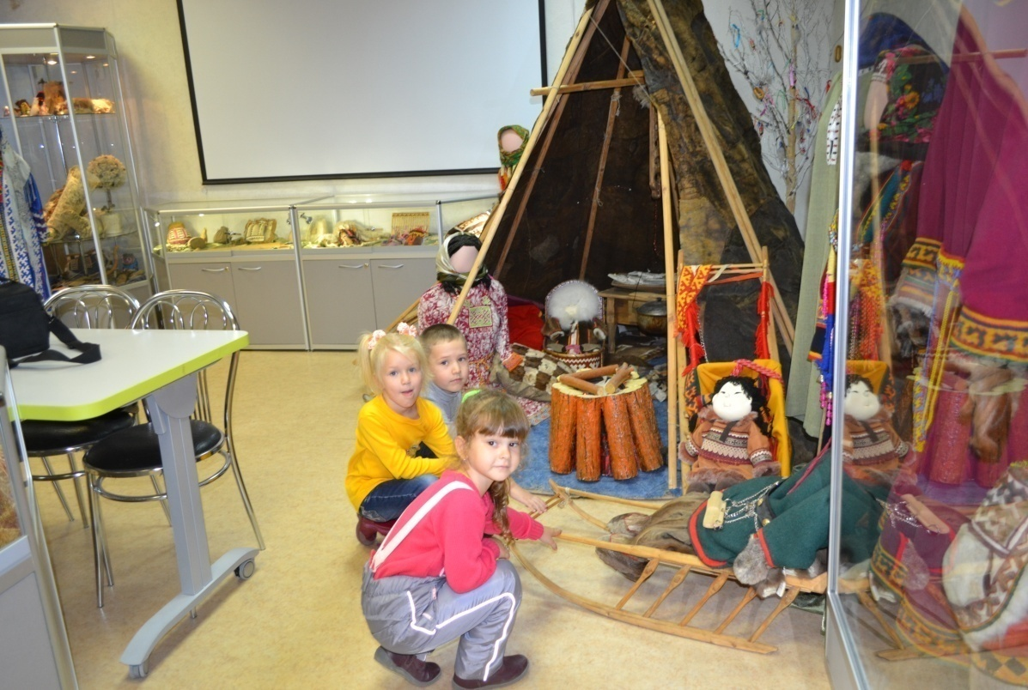

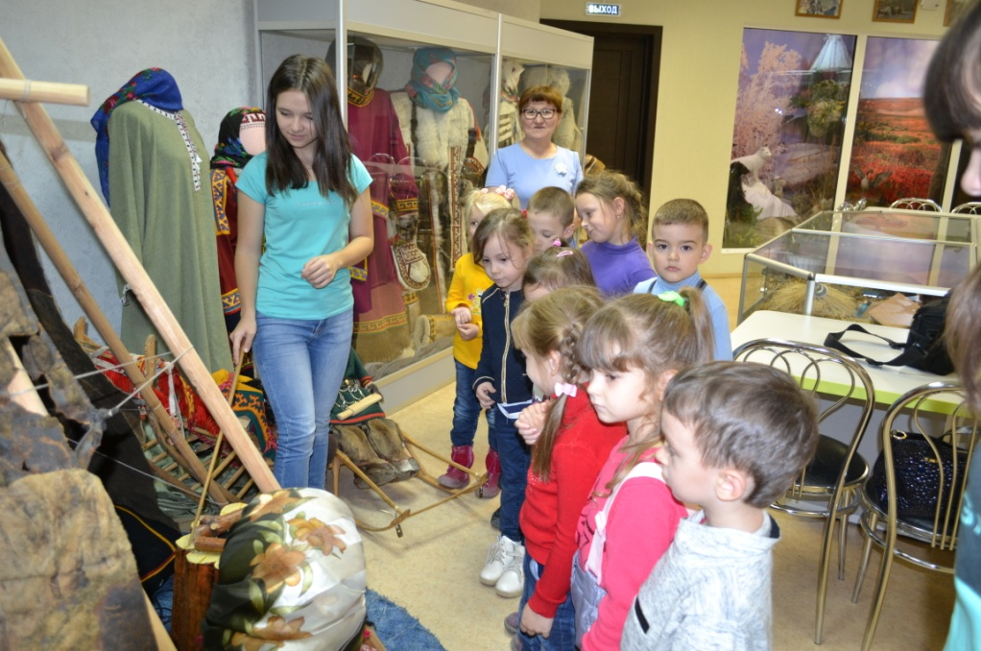

Этнокалендарь в организации семейного досуга (приложение №3)
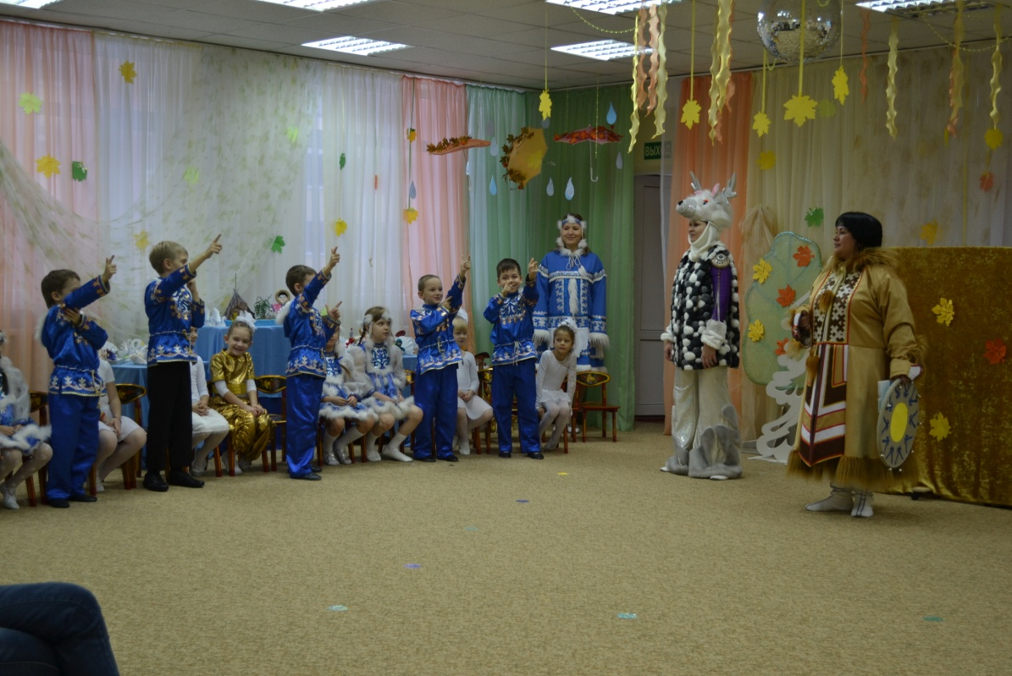

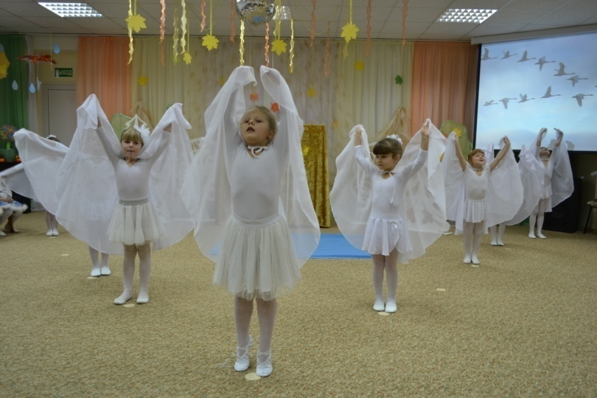

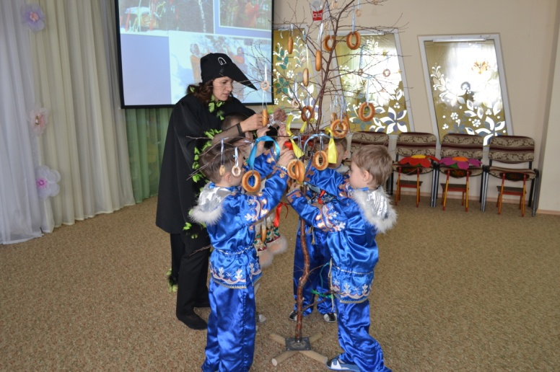

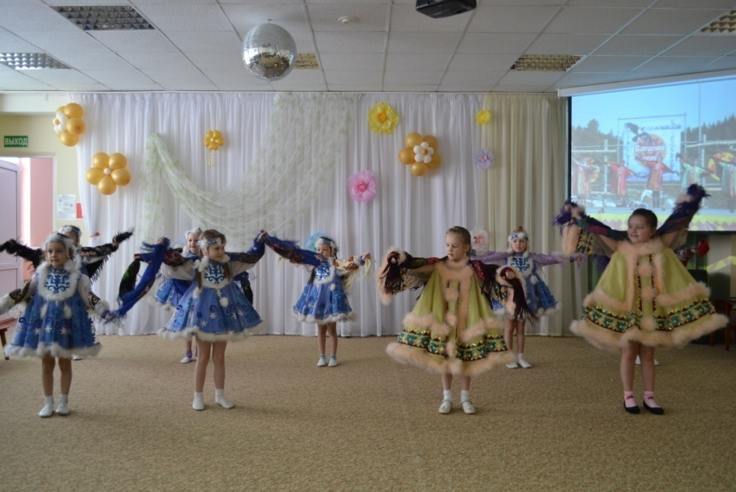

Проект «Рисуем ненецкую сказку» (приложение №4)

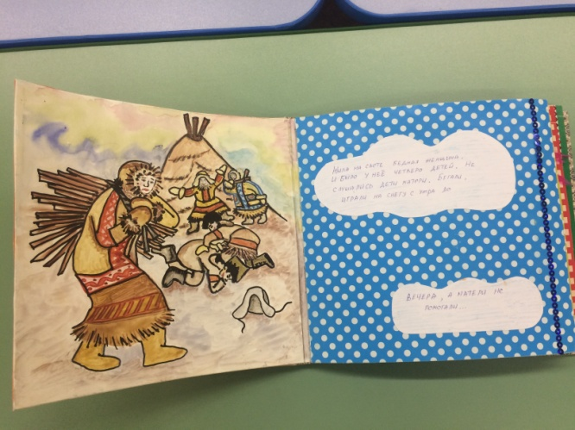
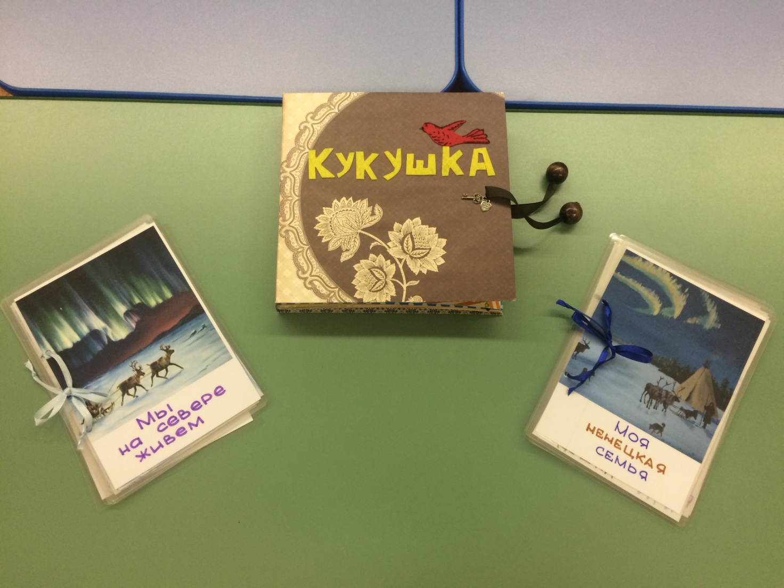

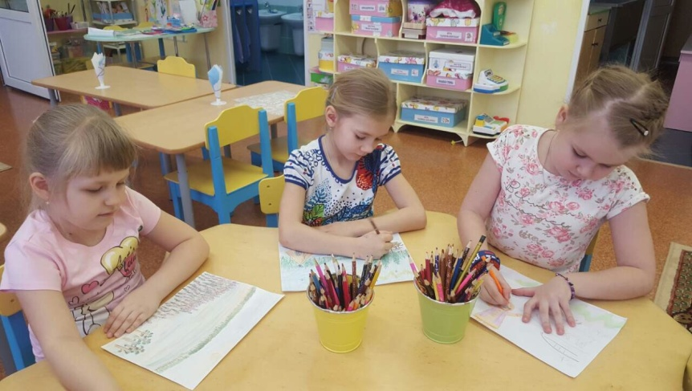

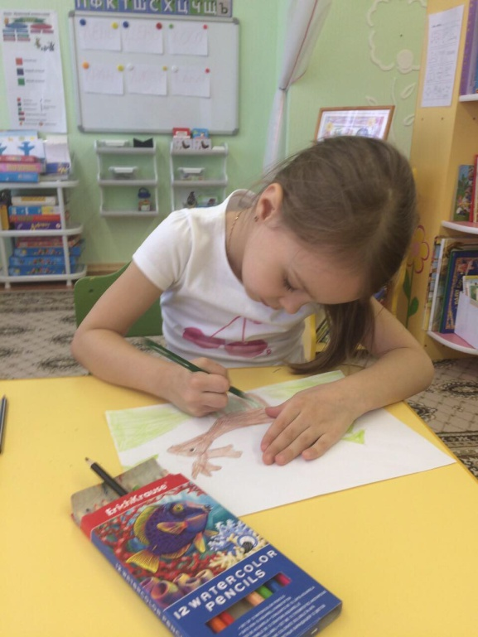
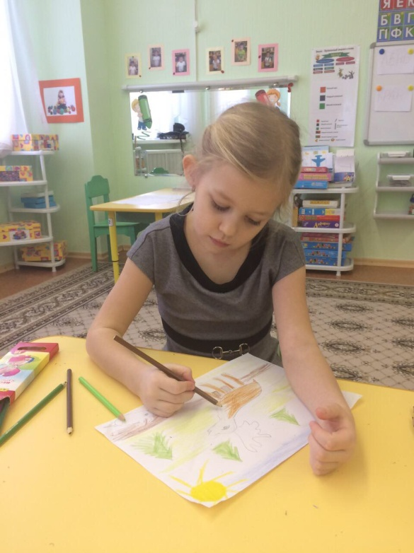

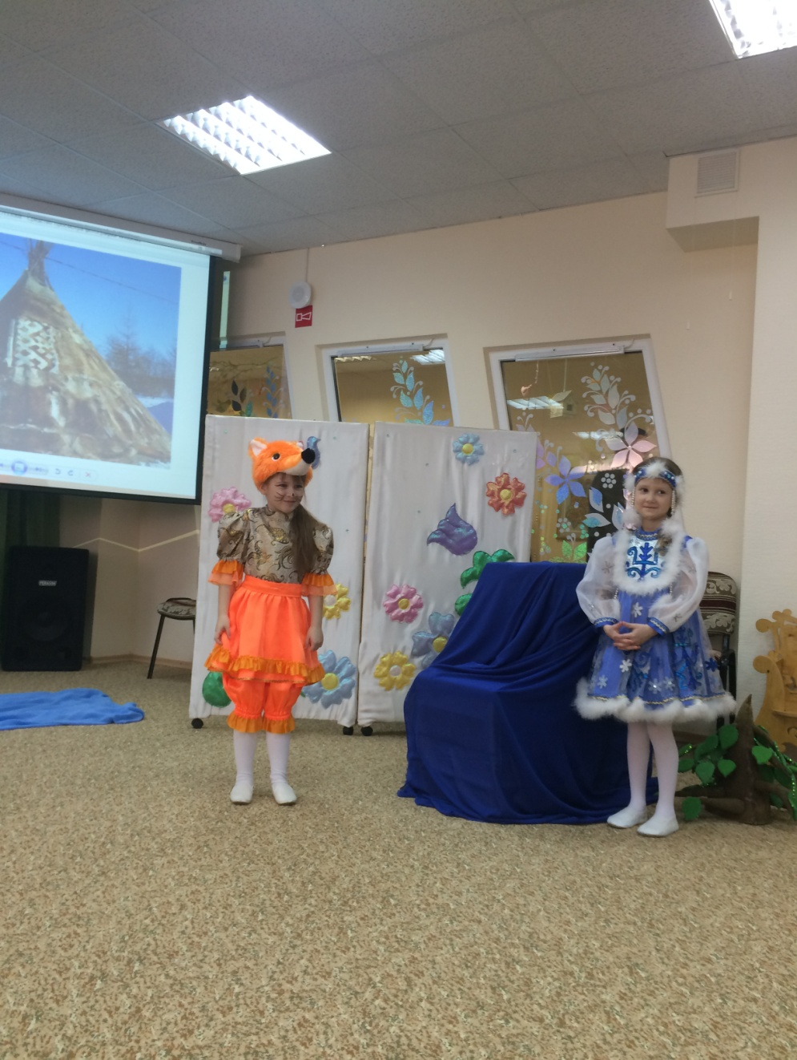

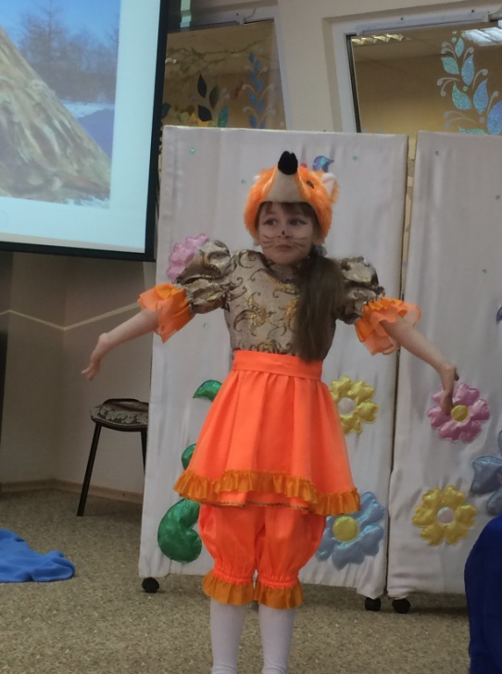

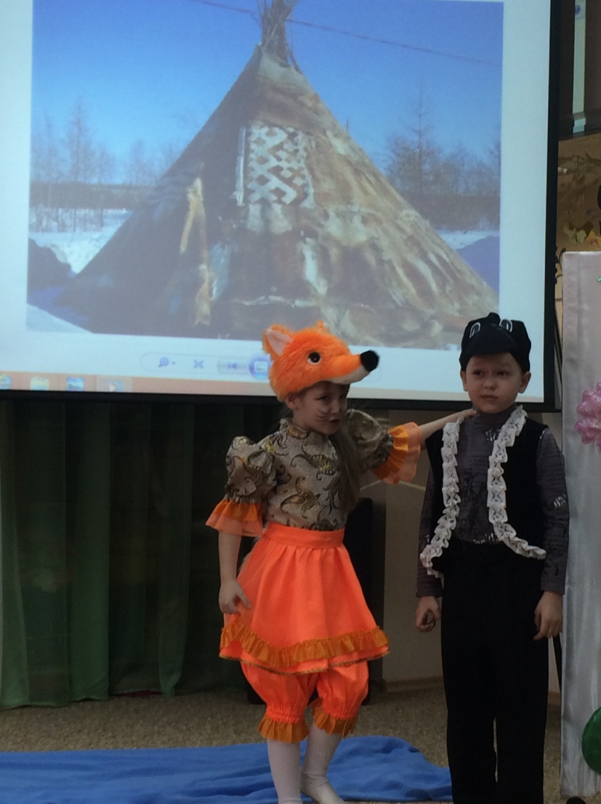

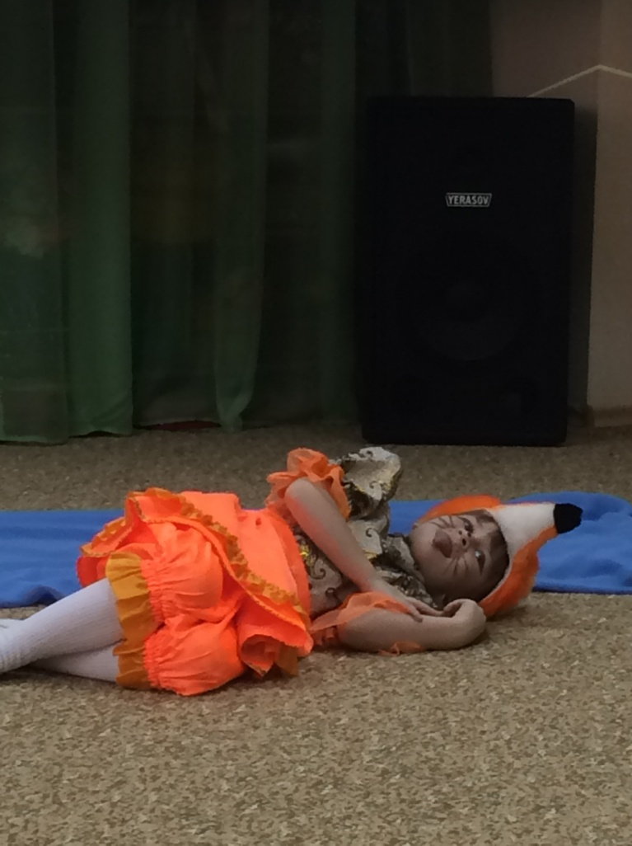

Проект «Книжки малышки», «Рисуем слова по лексическим группам» (приложение №5)
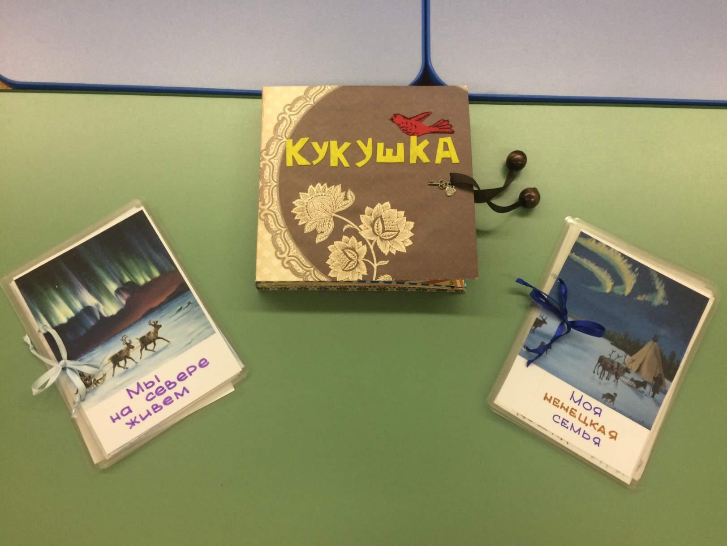
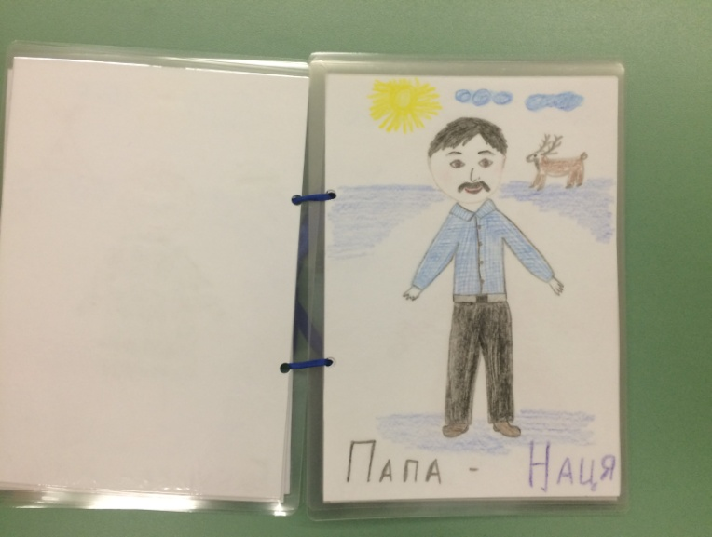

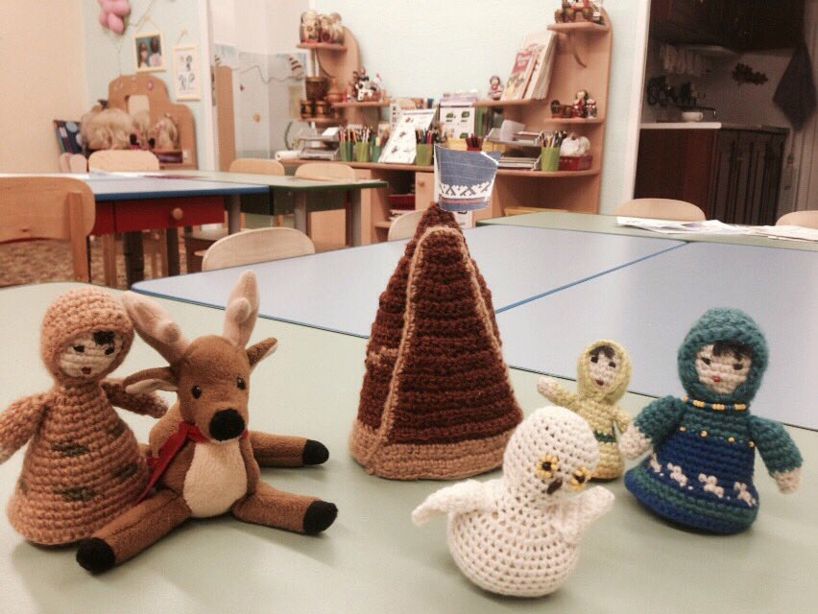
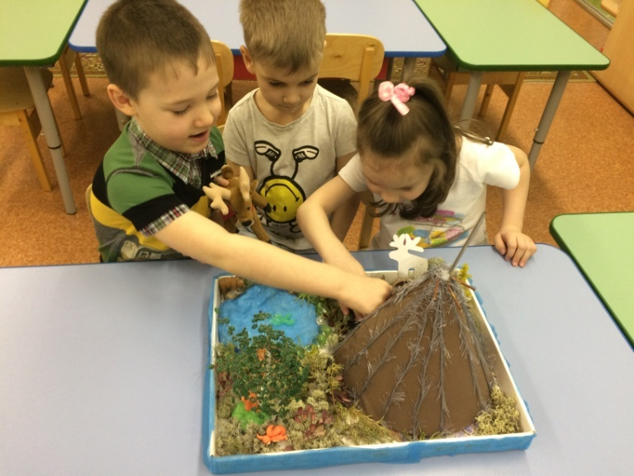

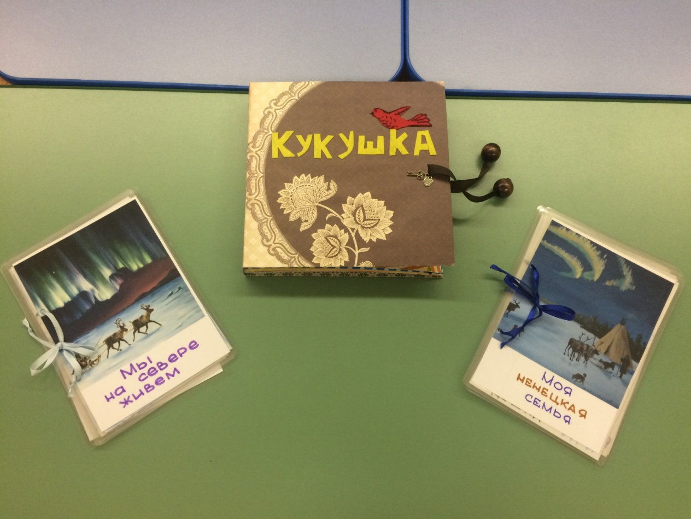
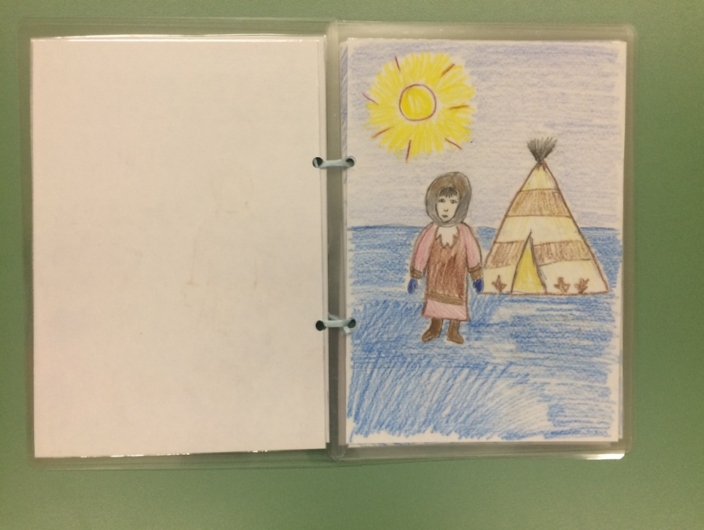

Проект «Русско-ненецкие разговорники» (приложение №6)
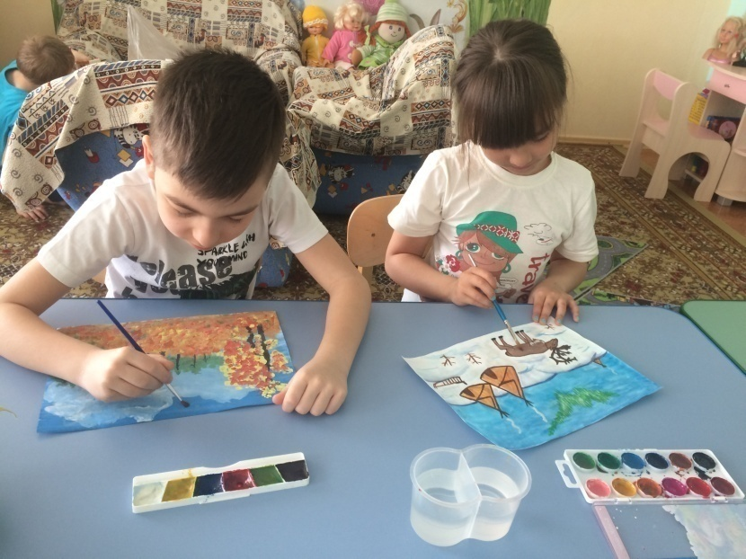

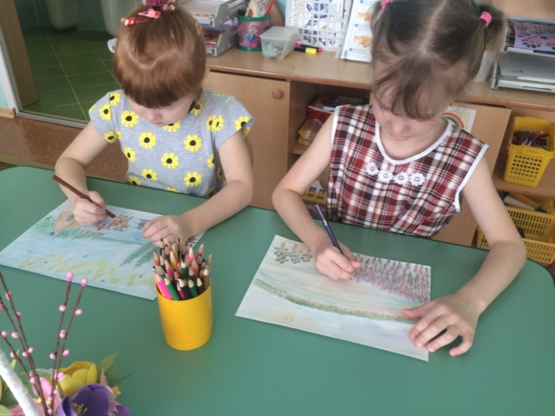
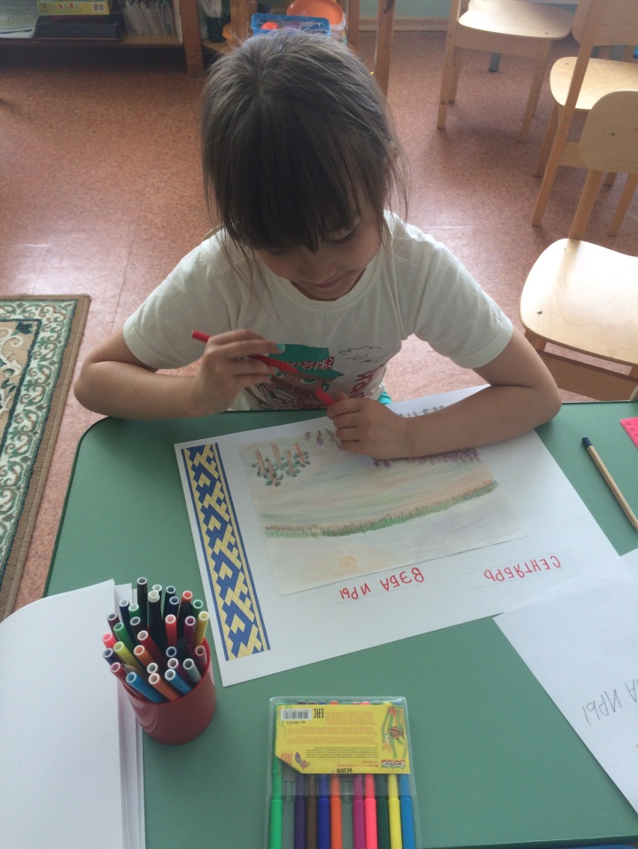

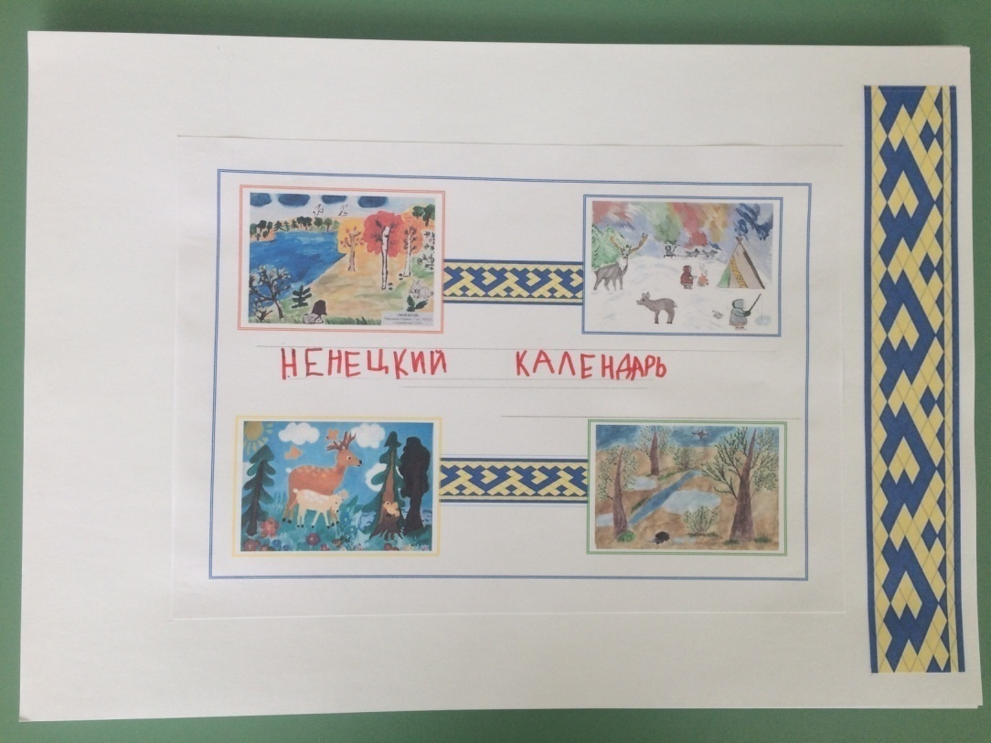

Лэпбук «Быт ненцев»
Исходя из интересов детей о коренном народе Севера, более подробно изучили тему о жизни ненцев, изготовив совместно с детьми лепбук «Быт Ненцев»
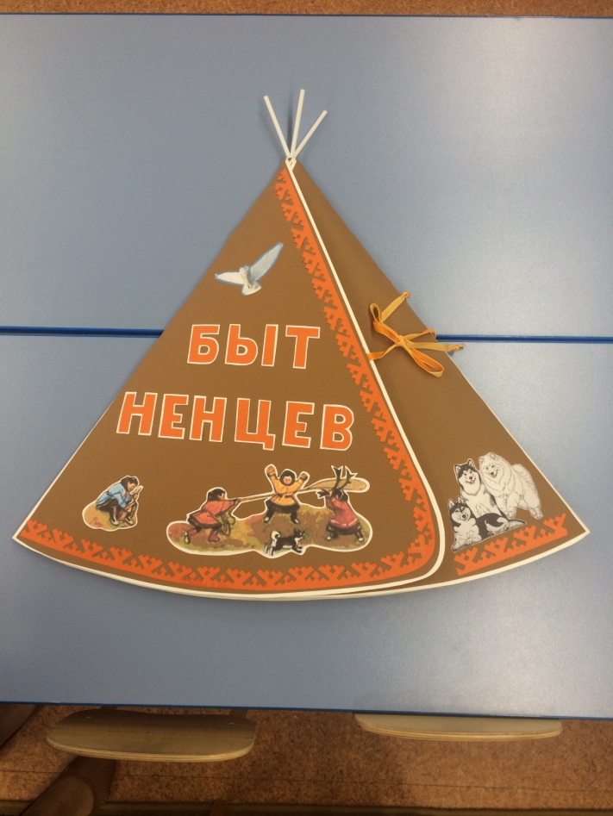

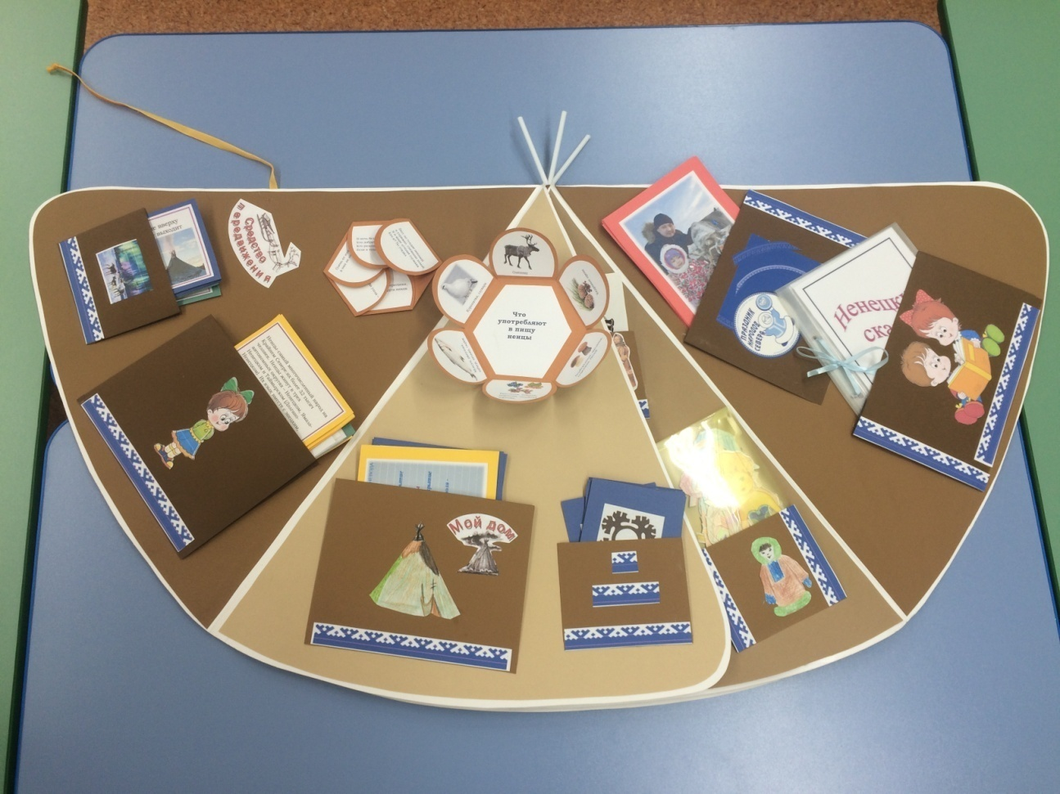

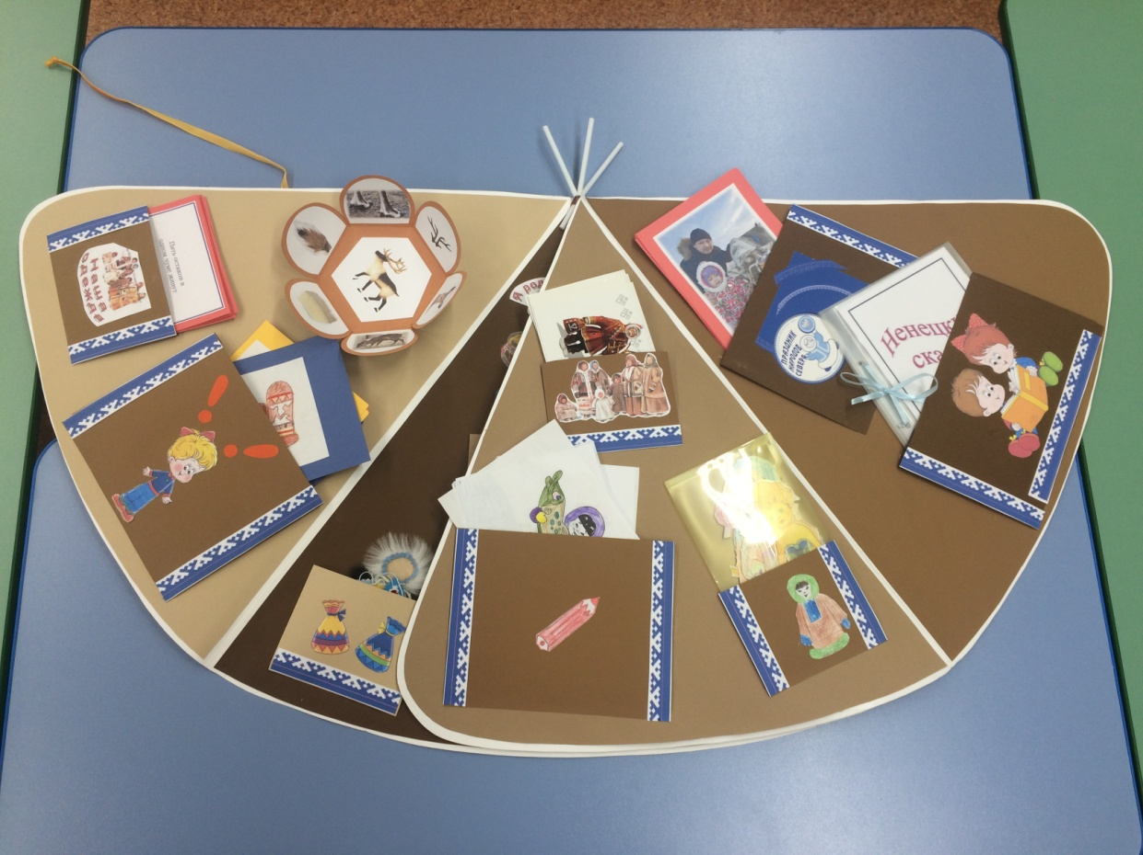

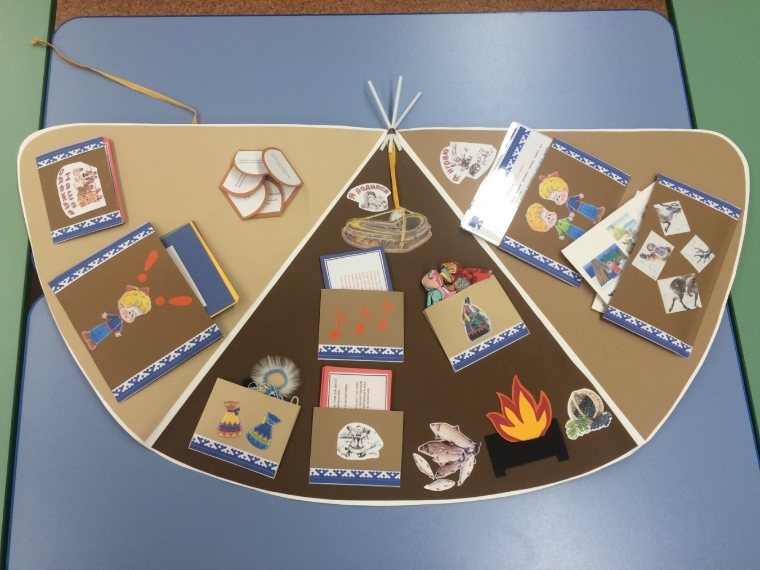

Лэпбук «Природа Ямала и мы»
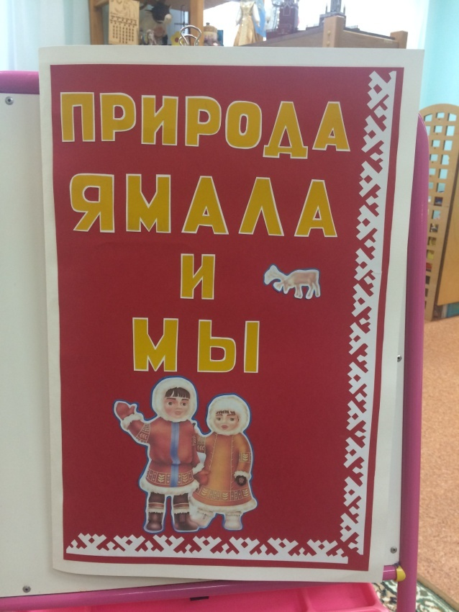
Для изучения природы севера, совместно с детьми был изготовлен лэпбук «Природа Ямала и мы»

